BAB V

PENUTUP

Kesimpulan
Perancangan Typeface bernama “Tembalangan” yang bersifat open type font dan terdiri dari 48 karakter, yang kemudian dikelompokkan kembali menjadi 3 kategori yaitu huruf berjumlah 26 karakter, angka berjumlah 10 karakter, dan tanda baca penunjang berjumlah 12 karakter. Typeface ini juga ditunjang beberapa aspek elemen. Elemen tersebut terdiri dari corak aksara jawa yang menggambarkan potensi sejarah dan budaya Jawa yang berkembang di desa Tembalangan, elemen air yang merepresentasikan sumber air, elemen sungai yang menggambarkan sumber daya air yang berupa sungai Brantas, dan elemen efek miring yang merepresentasikan kontur tanah miring karena berdampingan dengan daerah aliran sungai. Dari usaha-usaha tersebut, ditujukan agar dapat menunjang usaha pengembangan identitas visual dari desa Tembalangan, yang mana sudah terbukti layak sebab audience dari karya ini dapat menerima dengan baik.

Saran
Dengan dilakukannya perancangan Typeface bernama “Tembalangan” ini, diharapkan agar warga desa Tembalangan dapat terbantu dalam usaha mengembangkan identitas visual terutama dalam bidang typeface bagi desa Tembalangan sendiri, agar masyarakat luas dapat mengenali desa Tembalangan melalui karakter yang telah dibangun. Selain harapan tersebut, ada pula harapan untuk ikut andil mengembangkan bidang desain grafis terutama bidang typeface, yang mana perancang berharap agar karya ini menambah opsi typeface berbasis aksara jawa yang sesuai dengan aspek-aspek typeface dan dapat digunakan oleh khalayak luas khususnya masyarakat desa Tembalangan.

DAFTAR PUSTAKA

Artini Kusmiati R., Pamudji Suptandar, S. P. (1999). Teori Dasar Desain Komunikasi Visual. Fakultas Seni Rupa & Desain. Jakarta
Camacho, M. (2016). David Kelley: From Design to Design Thinking at Stanford and IDEO. She Ji, 2(1), 88–101. https://doi.org/10.1016/j.sheji.2016.01.009
Ernawati, N. (2013). Tingkat Kesiapan Desa Tihingan-Klungkung, Bali Sebagai Tempat Wisata Berbasis Masyarakat. Journal of Chemical Information and Modeling, 53(9), 1–8. https://doi.org/10.1017/CBO9781107415324.004
Fakhruddin, D., Sachari, A., & Haswanto, N. (2019). Pengembangan Desain Informasi dan Pembelajaran Aksara Jawa melalui Media Website. ANDHARUPA: Jurnal Desain Komunikasi Visual & Multimedia, 5(01), 1–23. https://doi.org/10.33633/andharupa.v5i01.1990
Frank, J. (1995). Public Relations. Intermasa. Jakarta
Raden. (2018). Tipografi: Sejarah dan Klasifikasinya. Universitas Indraprasasti PGRI. Jakarta
Rahmat Kurniawan, S. Y. (2020). PERANCANGAN MAJALAH DIGITAL CANDI-CANDI Pendahuluan. 7(2), 158–167.
Risani, M. (2015). PERANCANGAN LOGO DAN TYPEFACE PAMEKASAN SEBAGAI IDENTITAS VISUAL KABUPATEN PAMEKASAN DESIGNING LOGO AND TYPEFACE ‘ PAMEKASAN ’ AS A VISUAL IDENTITY OF PAMEKASAN DISTRICT. 1–8.
Rosita, D. Q. (2014). Perancanaan Tipografi Asimilasi Aksara Latin Karakteristik Ondel-Ondel sebagai Soludi Kreatif Melestarikan Budaya Betawi. Jurnal Desain, 2(2), 61–68.
Rustan, S. (2010). Huruf Font Tipografi. P.T Gramedia Pustaka Utama. Jakarta
Sanyoto, S. E. (2006). Metode Perancangan Komunikasi Visual Periklanan. Dimensi Press. Yogyakarta
Sihombing, D. (2001). Tipografi Dalam Desain Grafis. Gramedia Pustaka Utama. Jakarta
Subiyanto, I. (2016). Melacak Mitos Merapi : Peka Membaca Bencana, Kritis Terhadap Kearifan Lokal. Jb press. Yogyakarta
Thabrani, S. (2003). Desain Grafis dengan Flash. Datakom Lintas Buana. Jakarta
Wedhawati, Nurlina, W. E. S., & Setiyanto, E. (2001). Tata Bahasa Jawa Mutakhir.
Wibawa, M. (2019). Perancangan Identitas Visual Kampung Keramik Dinoyo Malang. Jurnal Desain Komunikasi Visual Asia, 3(2), 1.
Wildania, N., Karnadi, H., Renaningtyas, L., Visual, D. K., Desain, S., & Petra, U. K. (2016). Perancangan Tipografi Adaptasi Busana Pengantin Tradisional Yogyakarta.

LAMPIRAN
Lampiran 1 Wawancara dalam rangka memperbarui data
Bersama Bapak Adrian selaku ketua RT 09 RW 02 Desa Tembalangan, pada tanggal 9 Mei 2021.
No | Pertanyaan | Jawaban
1. | Dimanakah Lokasi tepatnya dari Desa Tembalangan? | Desa ini letaknya disepanjang Jl. Bunga Kumis Kucing, jika ditelusuri kearah selatan desa ini bisa sampai ke daerah aliran dari sungai Brantas
2. | Bagaimana asal-usul dari Desa Tembalangan? | Dulunya waktu era kerajaan, desa ini adalah salah satu pusat peradaban, bahkan Mpu Sindok dari kerajaan Mataram pernah mengungsi ke desa ini karena kerajaannya sedang terkena bencana meletusnya gunung Merapi.
3. | Mengapa Desa Tembalangan dipilih oleh Mpu Sindok? | Mungkin karena lokasinya strategis yaa, zaman dahulu kan orang-orang mencari pemukiman yang dekat sungai sebagai sumber kehidupan, kebetulan desa ini dekat sekali dengan sungai Brantas, dan bahkan dipemukimannya sendiri juga ada 3 sumber air alami yang dari era tersebut hingga sekarang masih dimanfaatkan.
4. | Apakah ada sumber yang berbicara tentang hal ini? | Sudah pernah didatangi oleh dinas terkait juga, dan di internet itu banyak sekali yang berbicara mengenai sejarah Desa Tembalangan. Disitu banyak juga yang berbicara bahwa desa ini erat kaitannya dengan prasasti Turryan.
5. | Dengan adanya asal-usul yang seperti itu, apa yang telah dan ingin dilakukan oleh warga disini? | Ya, yang pasti hingga sekarang warga masih berusaha melestarikannya ya, salah satu contohnya dengan melakukan acara-acara yang telah turun temurun dari era tersebut, yang amat kental dengan budaya Jawa. Lalu kedepannya pastinya warga ingin tetap melestarikan warisan tersebut, terutama dengan membangun branding dari desa ini.
6. | Seaktif apa warga disini dalam melaksanakan usaha tersebut? | Dulu memang agak sulit ya, tapi alhamdulilah sekarang lambat lau semakin tergerak semua. Bahkan sekarang saat acara rutin seperti sembahyang malam Jumat an itu selalu banyak yang ikut, mulai dari yang muda hingga tua.
7. | Untuk rencana terdekat dari Desa Tembalangan apa? | Ya, tidak sulit-sulit sih, berusaha menggalakkan rasa sadar akan pentingnya mengerti asal-usul desa ini. Agar budaya yang berkembang disini tidak hilang. Selain itu kami juga berusaha mengenalkan desa ini ke orang-orang luar sini.
8. | Apakah usaha mengenalkan desa ini sudah dilakukan? Dengan apa caranya? | Sudah sedikit-sedikit, salah satunya ya dengan membangun branding visual tapi ya yang simple-simple dulu seperti logo begitu. Lalu kami juga mulai menjual jamu kemasan botol, selain untuk mengenalkan produk dan desa ini sendiri, ini juga untuk memberdayakan masyarakat sekaligus lahan bercocok tanam yang ada, biar menghasilkan sedikit-sedikit begitu.
9. | Kedepannya apa yang diharapkan dari warga Desa Tembalangan? | Ya yang pasti memajukannya ya. Tapi yang terpenting itu adalah kami berharap agar seiring kemajuan desa ini, kami ingin tetap menjaga asal-usul dan budayanya, biar tidak luntur. Itu juga diharapkan menjadi karakter yang melekat pada kami sehingga bisa dikenal masyarakat luas.

Lampiran 2 Foto Suasana di Desa Tembalangan
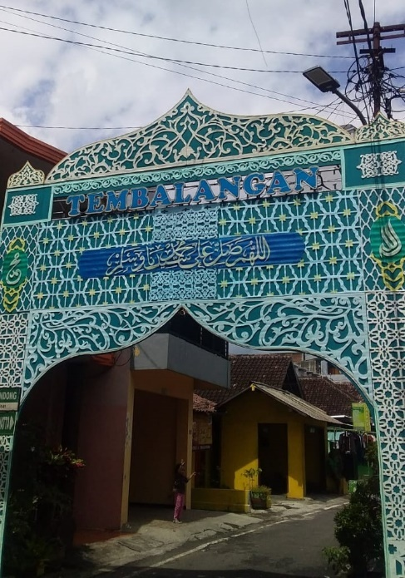
Gambar (1). Gapura Desa Tembalangan

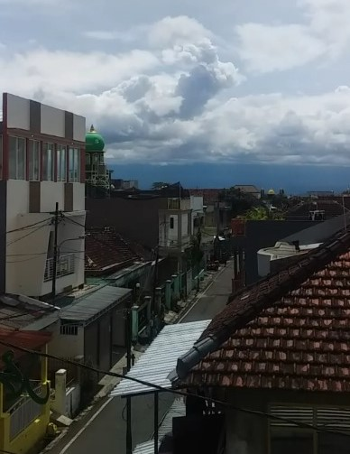
Gambar (2). Suasana jalanan di Desa Tembalangan

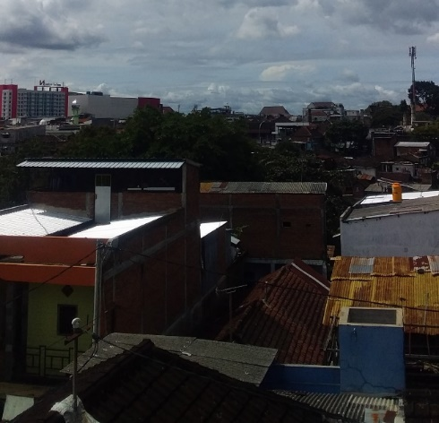
Gambar (3). Suasana pemukiman di tepian sungai Brantas, di Desa Tembalangan

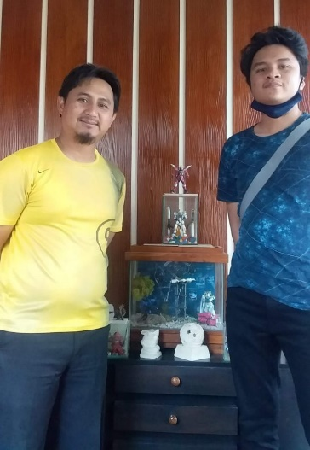
Gambar (4). Suasana wawancara dengan Bapak Adrian.

Lampiran 3 Tangkapan layar bukti pameran daring
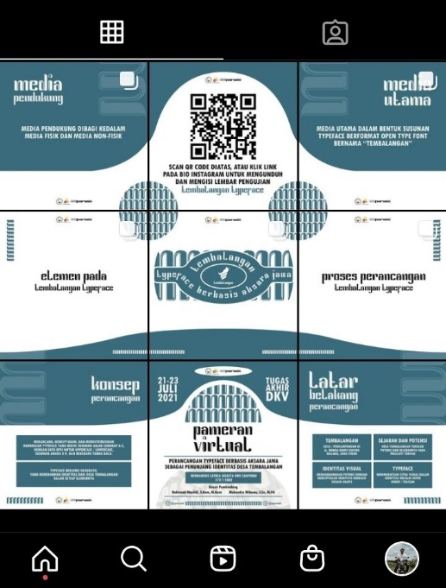
Gambar (1). Feed pameran daring.

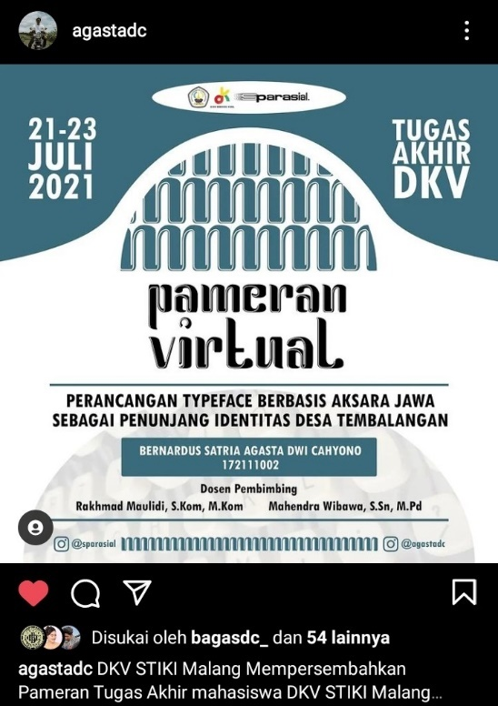
Gambar (2). Post poster pameran, dengan likes tertinggi sebanyak 54 akun.

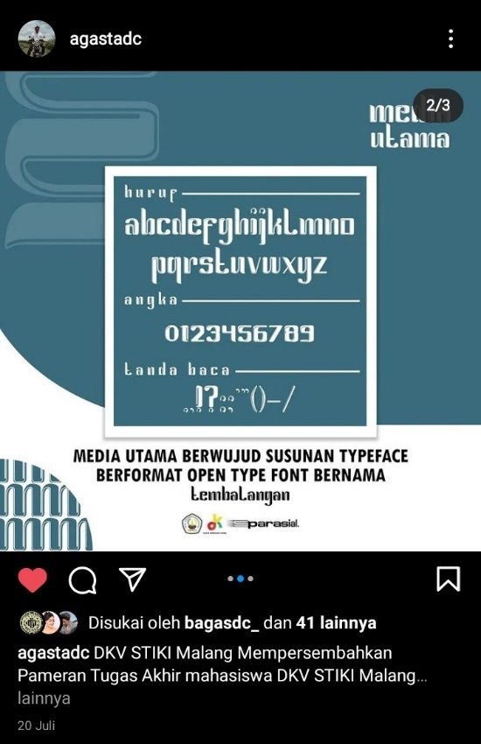
Gambar (3). Post media utama, dengan 41 likes.

Lampiran 4 Penyerahan karya kepada pihak Desa Tembalangan
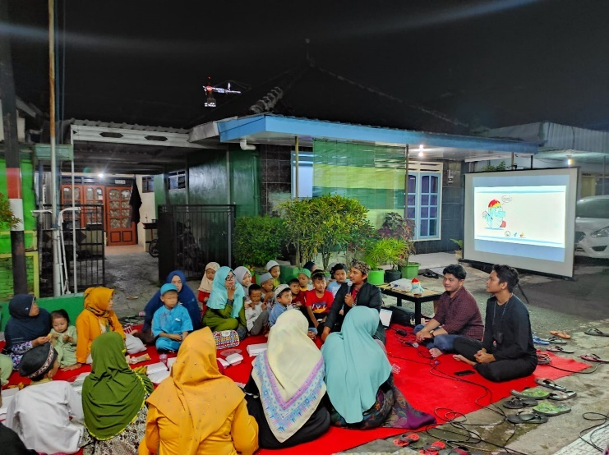
Gambar (1). Acara Malam Jumat an sekaligus penyerahan karya.
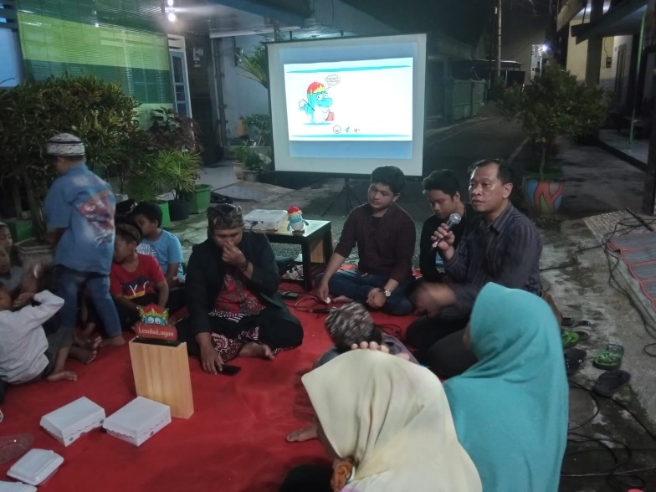
Gambar (2). Presentasi karya didepan warga Tembalangan/
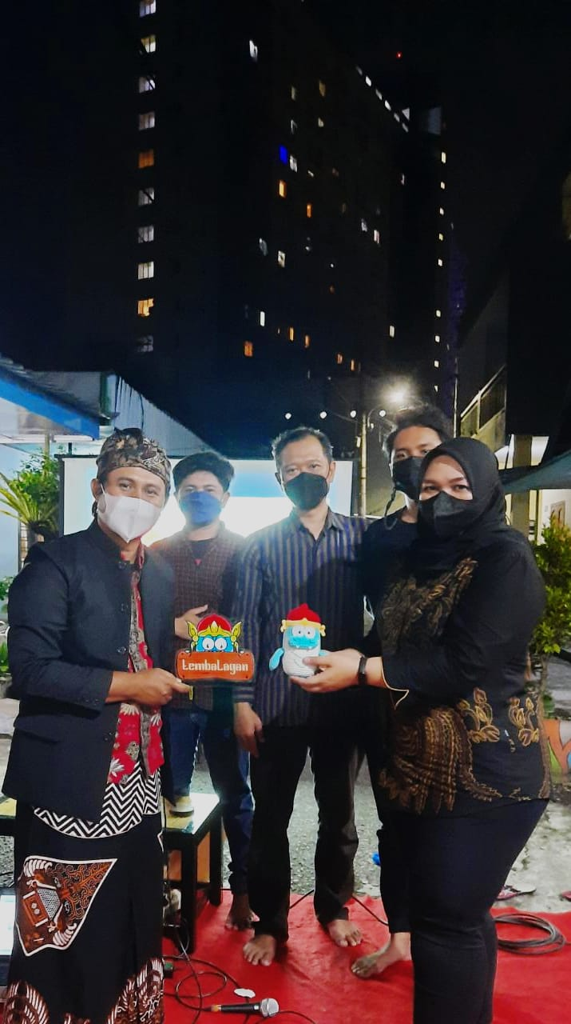
Gambar (3). Penyerahan secara simbolis kepada warga Tembalangan.

